再掀炒作農地的潘朵拉盒子 農地種電 地方政府頭痛 農委會內互踢皮球
文/ 上下游記者林慧貞 on 2015 年 03 月 13 日
雲林縣口湖鄉位在台灣沿海，海風凜冽，又受到地下水被海水入侵的影響，土壤表面會出現像是白霜的鹽分。在這樣的環境下，有光電業者卻在此搭起「網室」種咖啡，以「農業設施附屬綠能設備」的名義，搭設追日型太陽光電板。
走進業者的「網室」，只有農場的四面圍網，地表上的咖啡苗稀稀疏疏坐落著，有時候照得到些許陽光，有時候又在陰影下，完全看距離地面三公尺高的追日型太陽光電板，何時調整角度，咖啡苗淪為光電設施附屬農業種植，成為「農地種電」的裝飾。
前年10月，農委會修改〈申請農業用地作農業設施容許使用審查辦法〉，特定農業區與一般農業區的農業生產設施，可以附屬綠能設施，不限面積大小，去年正式實施後，許多業者看準商機，說服農民簽下20年租約，搭起太陽光電板。
農委會雖規定，綠能設施必須「結合」農業經營，但什麼是「結合」？透光率多少才不影響作物生長？作物存活率要到達多少？有無限制類別？不同作物的栽種規模要到何種程度才有農業經營之實？農委會全都沒定義，由地方政府自行評估，導致亂象叢生，地方政府也備感困擾。
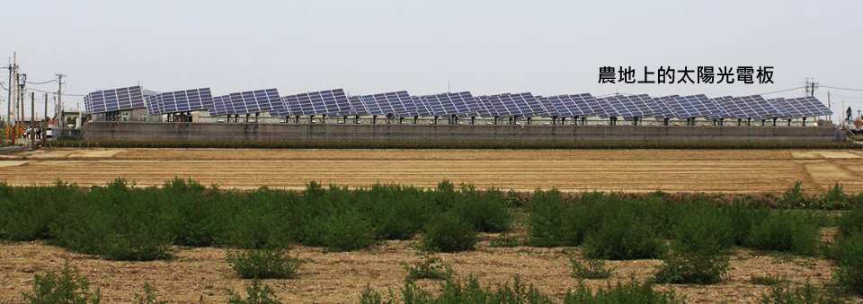

光電業者頻闖關 種電容易種作物難
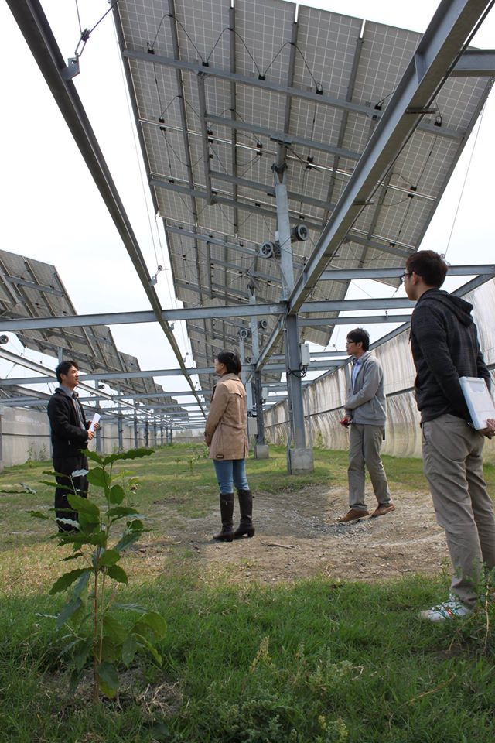
一間在總部位在新竹的光電業者，屢次向嘉義縣府申請種電被拒，業者不服氣，上周邀請嘉義縣府視察其位在口湖的光電農地，只見3公尺高的太陽光電板底下，種著數十棵咖啡苗，土表散著一粒粒來不及吸收的肥料，連育苗時抑制雜草的塑膠蓆都還蓋在上頭，業者倒也乾脆，直接承認是當天才埋土種下。
根據實測，這塊地有一區因光電板遮蔽，透光率不到10%，業者卻辯稱只是單一區塊光照比較少，「平均」下來透光率仍有40%，「而且咖啡照太多光反而不利生長。」對於業者的說法，嘉義縣農業處科長好氣又好笑地反駁，植物必須在一定時間吸收一定陽光，不能用平均光照計算，不同意業者以此模式在嘉義民雄如法炮製。
面對農地種電的申請屢屢被駁回，業者氣急敗壞地拿著列印出來的農業法令，表示農委會已經開放「農業設施附屬綠能設備」，既然網室裡種咖啡不行，「那請你告訴我可以種什麼」？只見嘉義縣農業處科長拿出一疊資料告訴業者可以選擇育苗場或禽畜舍等農業設施，在上面搭設太陽光電板。
針對建議，業者頻頻搖頭苦笑，以哀兵姿態又問到：那我在網室裡再裝LED燈，增加光照給咖啡苗總可以吧？這時嘉義縣農業處科長反問：那你就用自然光給作物就好啊，何必再多此一舉？
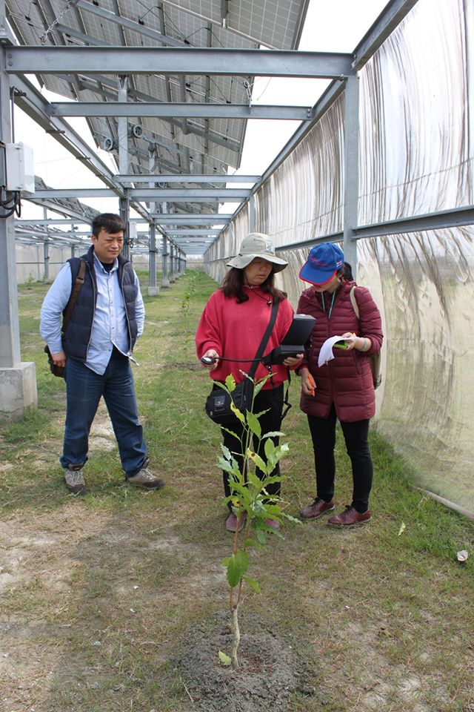
農業單位研究人員使用測光儀檢視太陽光電板下方植栽生長所需的日照是否足夠。(圖/汪文豪攝影)
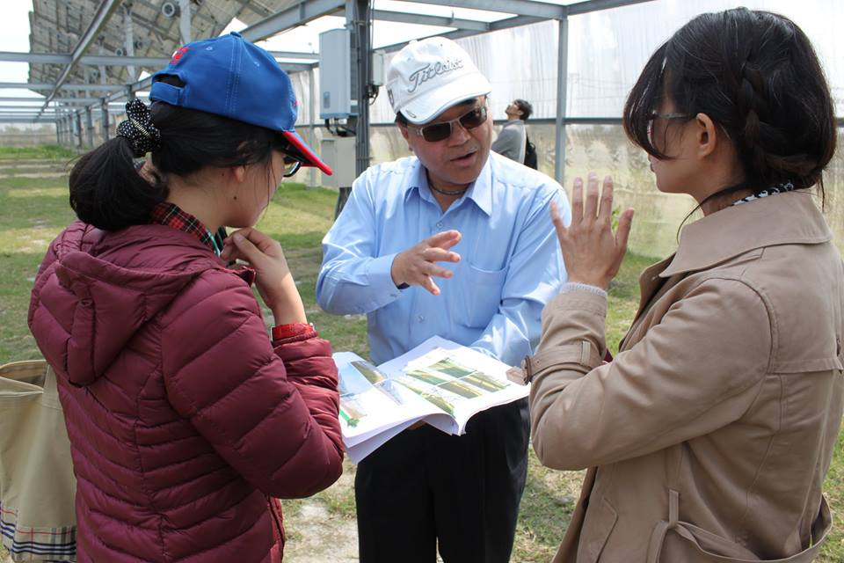

什麼都不奇怪，光電板下養蟋蟀、種咖啡
其實，撇除光照不足，根據農業試驗所嘉義分所研究，咖啡適合種在pH值5.2~6.2的微酸土壤，保水性要好，但這塊業者認為適合種咖啡的地，已有鹽化現象，田裡也不見任何水線或灌溉設備。即便如此，他們卻是已經通過地方政府和中央主管機關審查的案例。
鹽地種咖啡不是單一個案，雲林甚至有業者在光電板下養蟋蟀，由於法令模糊，業者通常先種了電，再來想要種什麼作物，曾有業者申請菇寮附設太陽能光電板，卻只擺了幾個太空包點綴，隨後表示要改種桑黃，最後又稱要栽培黑木耳，地方政府必須一個個審查、確認，疲於奔命之外，還要忍受業者批評擋人財路。
屏東縣農業處表示，縣府要個案審查，但根本不可能懂那麼多作物，必須請農改場或試驗場專家協助，但問農改場時，農改場轉介到農試所，農試所卻要他們回頭找農改場，一來一往耗費許多時間，經常被業者質疑故意推託，但種電的樣態真的太多，難以認定。

假栽培、真種電，溫網室成大漏洞
根據經濟部能源局資料統計，2013年到2014年11月，全台總共通過624件農業設施附屬綠能設施，395件是較無爭議的禽畜場，229件是農作設施。值得注意的是，農作設施在2013年僅58件通過附設綠能的申請，新政策去年上路後，暴增到171件，其中又屬雲林縣最多，去年就通過94件。
農作設施包括集貨場、菇寮、溫網室等，由於溫網室建造成本最低，成為光電業者首選，在上述口湖咖啡的案例中，業者僅在農地四周，隨意搭起兩片網子，頂端根本沒覆網，雖然明知醉翁之意在光電，但地方縣府人員無奈地說，只要業者說加強改善，下次覆網，農政單位也拿他沒轍。
目前農委會並未進一步細分，溫網室和集貨場、菇寮等農作設施附屬綠能的比例，彰化縣是養菇大縣，申請綠能也大多以菇寮為主，嘉義縣府則透露，非禽畜的申請案件中，大約一半以上都是蓋溫網室。
至於件數最多的雲林縣，承辦人員表示，並沒有特別統計溫網室申請綠能的件數，但縣府會不定期查核，只要判斷影響作物生長，就會廢除申請，至於如何判斷，要依現場狀況而定，有爭議時則送農委會決定。
雲林縣長李進勇競選時曾提出 《光電農業》政策，宣稱要結合農業及綠能，發展陽光城市。預計在高鐵以西土庫地區重點發展900公頃之光電農業。除可節省農地用水，防止地層下陷，且透過太陽能發電收益支付農民土地租金，符合經濟效益。但質疑者認為，此舉只是助長綠電業者打著農業為名掛羊頭賣狗肉，實際並未進行農業經營。
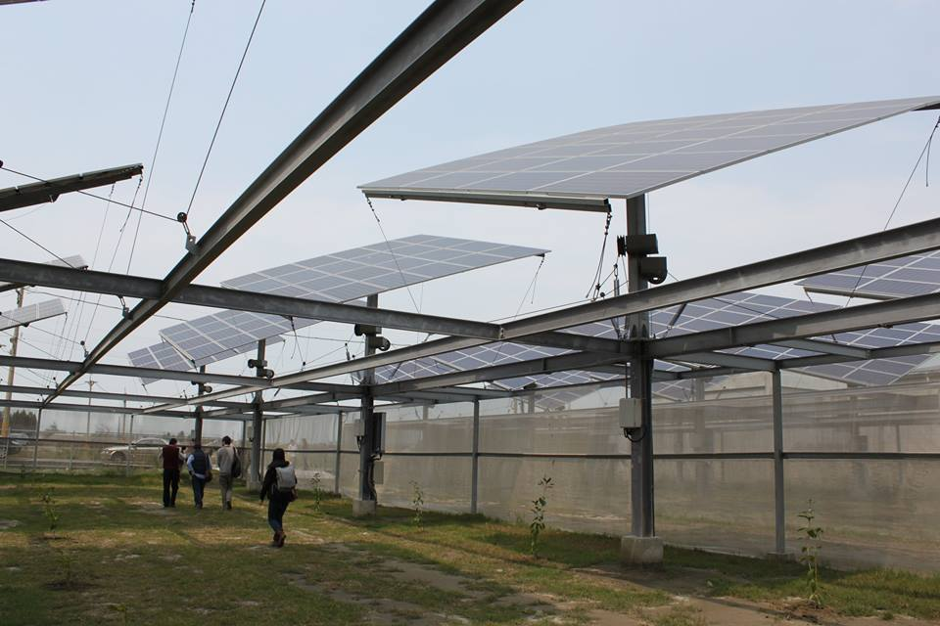
綠電業者以申請「農業設施附屬綠能設備」為名申請農地種電，但所謂的農業設施僅是象徵意義地搭起「防蟲網」宣稱為網室，所選擇種植的作物則是在口湖鄉的地層下陷區種植咖啡。(圖/汪文豪攝影)

開放種電，如潘朵拉盒子不可收拾
開放溫網室種電猶如潘朵拉的盒子，一旦打開就不可收拾，扣除新法實施前已申請的案子，彰化縣、嘉義縣、屏東縣等三個主要農業大縣，至今還未發出第一張溫網室附設綠能執照。
嘉義縣農業處農務經營科科長李秋瑩表示，業者最常反駁：「你又不讓我種種看，怎麼知道光電板會影響生產？」可是一旦開放，後續稽察會更困難，因為沒有法規定義何謂農業經營，除非真的完全沒種作物，否則業者一定有話說。
彰化縣政府農業處農務暨植物保護科科長蘇啟懷直言，只要開了第一案，業者一定會要求比照辦理，現在就有業者質疑，為什麼雲林可以，彰化卻不行，縣府人力不多，開放後很難稽察，且作物長得好或不好有很多說詞，業者就算應付性種給政府看，也很難說他們沒做農業使用，農委會應該明確定義，到底什麼樣的經營類型可以附屬綠能，否則業者會以種作物之名，行種電之實。（文章待續，繼續閱讀請點選這裡）
延伸閱讀：
何謂真正的「農業設施附屬綠能設備」耕作？農委會六月公布答案
變相的綠電 實質的農地掠奪 農地種電肥了誰？

何謂真正的「農業設施附屬綠能設備」耕作？農委會六月公布答案
文/ 上下游記者林慧貞 on 2015 年 03 月 13 日
農委會放寬農業設施附屬綠能設備的規定，中南部興起一股種電熱，但許多人打著農業名義，行種電之實，鹽地種咖啡、光電板底下養蟋蟀等光怪陸離的現象層出不窮，變相掠奪優良農地，農委會企劃處處長曹紹徽表示，目前正和產業團體溝通，判斷哪些作物比較適合附屬綠能設備，例如較不需自然光的山蘇，最快6月底公布細則。
原先農業設施申請附屬綠能設備，比照農舍興建面積，每筆不得超過660平方公尺，為了鼓勵再生能源，農委會前年10月修改〈申請農業用地作農業設施容許使用審查辦法〉， 開放一般農業區和特定農業區農業設施申請附屬綠能設備，且面積不設限，農委會雖規定附屬綠能必須結合農業經營，卻未定義何謂「結合」，任憑業者各說各話。
發展再生能源是世界趨勢，但太陽能光電板的農地租約，一簽就是20年，若事前沒有嚴格審查，恐嚴重衝擊本土農業。
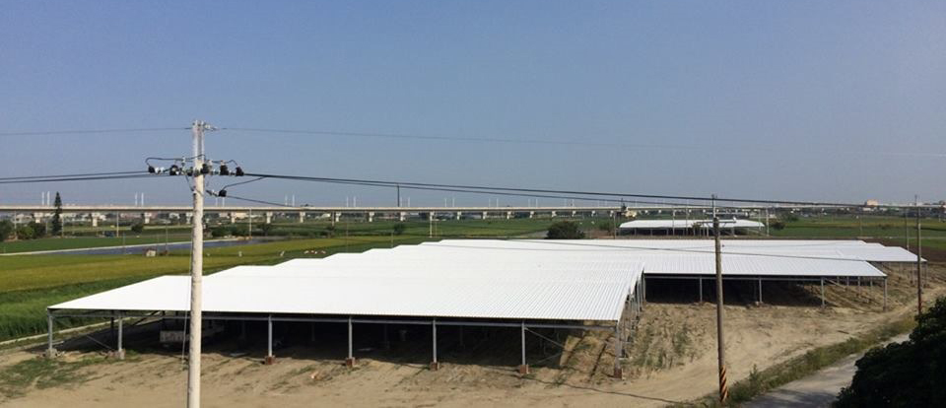
雲林農地上逐漸冒出以農業設施為名的綠能發電設施，變相與農業糧食爭地（攝影/汪文豪）

建議種耐陰植物如山蘇
曹紹徽坦言，植物生長是否健康、有無達到經濟規模，確實較難認定，目前已和產業團體及專家溝通，訂定作業準則，找出哪些作物比較適合結合綠能設備，初步以較不需自然光的作物為主，例如山蘇。
但他強調，此舉不代表業者種山蘇或耐陰植物就一定能搭太陽能光電板，最後還是要經地方政府審查，若地方政府有疑問，可請農業試驗單位認定，附屬綠能設備必須有農業經營事實，倘若完全沒生產，絕不同意搭綠能設備，最快6月底前公佈詳細辦法。

農業縣憂業者一窩蜂種植
不過嘉義縣農業處農務經營科科長李秋瑩說，業者現在就常以山蘇、富貴竹等耐陰作物申請附設綠能設備，只要農委會一公佈哪種作物適合，光電業者一定會種，影響既有的產銷，中央不該只以單一面向判斷是否可附屬綠能設施，「政府的數據基礎非常薄弱，政策就匆促上路，導致產業衝突，若政府真的認為綠能重要，就該定出指導原則。」
他建議農委會把規定數據化，例如附設太陽能板必須保持多少程度的透光率，同時教業者和地方政府怎麼測量光度，試驗單位也要明確研究植物在不同光照下的影響，先前農委會曾在會議表示，作物最少需要40%的光照，但並不代表每種作物都是如此。
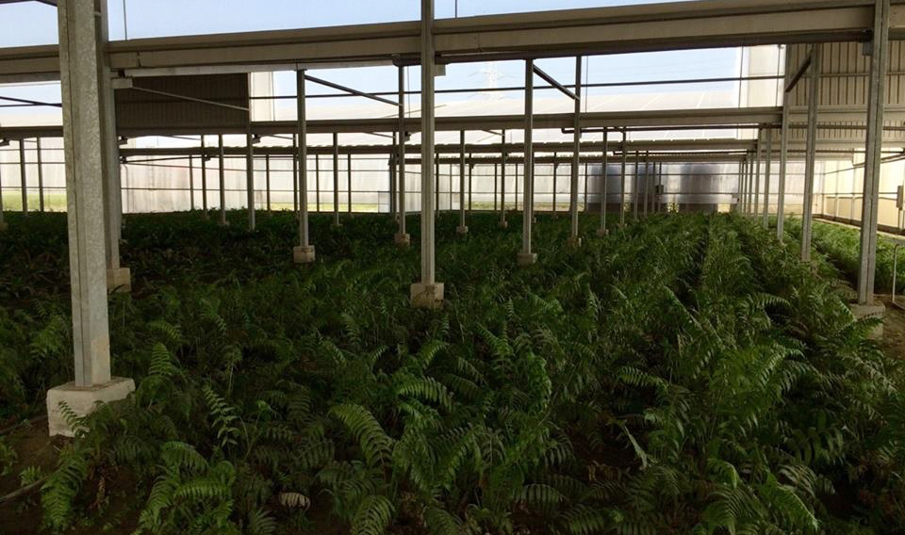
某些農業大棚下方種植過溝菜蕨或山蘇的耐陰植物，但即使如此，仍然缺乏日照而生長得不好（攝影/汪文豪）

地方政府建議限縮在禽畜場、加工集貨場
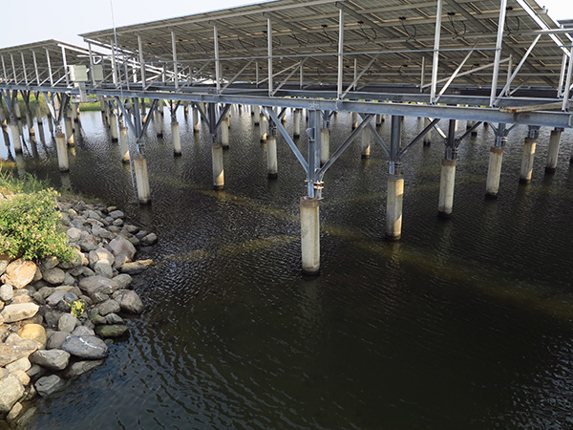
屏東莫拉克災區的水上種電（攝影/福熊）
屏東縣在八八風災後開始推廣在地層下陷及魚塭被沖毀的地區，興建太陽能設施，屏東縣農業處表示，發展太陽能設施必須選擇合適區位和產業類型，例如許多受災區蓮霧種不起來，也不能養魚了，發展綠能不僅可讓國土休養生息，還能提供農民穩定的收入，而且這些廢棄魚塭是天然滯洪池，大雨時可蓄水，周遭都不用蓋堤防。
屏東農業處接獲溫網室設施申請附屬綠能設施時，會先判斷該種作物是否真的需要搭建設施，例如咖啡、可可、過溝菜蕨（俗稱過貓）就不需溫網室；農業處認為，農委會若只開放資材室、集貨場、加工室，以及禽畜場及菇寮等本就不須透光的農業設施，申請附屬綠能設施，地方政府就不會莫衷一是。

變相的綠電 實質的農地掠奪 農地種電肥了誰？
文/ 上下游記者汪文豪 on 2014 年 11 月 17 日
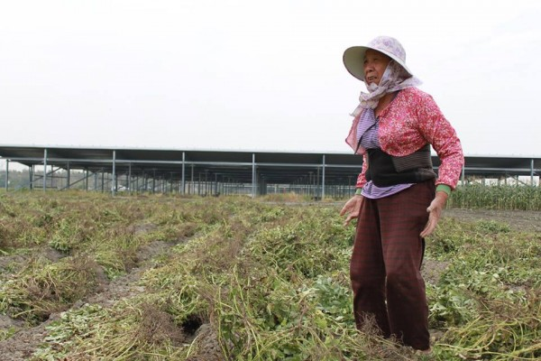
本文摘要:掛羊頭賣狗肉的「農地種電」設施，佔據台灣農業生產最精華的土地，太陽光電板幾乎遮蔽農作物生長所需日照空間，導致農作物生長不良，而租約一口氣長達20年，農民這段期間完全無法利用農地耕作，農民若事後反悔不願續租，也不能要求拆除農地上的發電設施，因為這些設施都已抵押給融資銀行（圖：老農後方的太陽光電鐵皮屋。攝影/汪文豪）
繼2000年農發條例放寬興建農舍的農地面積限制，造成日後宜蘭「狗籠農舍」林立的亂象後，農委會去年十月修訂〈申請農業用地作農業設施容許使用審查辦法〉，放寬於特定農業區與一般農業區的農業生產設施可以申設附屬的綠能設施之後，短短一年間，打著「農地種電」旗號的太陽光電鐵皮屋更在中南部農業區如雨後春筍冒出。
令人擔憂的是，這些掛羊頭賣狗肉的「農地種電」設施，佔據了台灣農業生產最精華的土地，因為太陽光電板幾乎遮蔽農作物生長所需要的日照空間，導致農作物生長不良，更不用說進行「農業經營」。農委會所開放的「農業設施附屬綠能設備」早就主客易位，淪為「太陽光電設施附屬農業生產」。
對農民來說，綠能業者雖然開出每公頃一年至少20萬元的租金行情，條件遠比種植水稻兩期15萬元收入、休耕兩期9萬元補助的條件還高，希望農民出租農地讓業者興建「太陽光電設施」種電，但租約一口氣長達20年，讓農民這段期間完全無法利用農地耕作，農民若事後反悔不願續租，也不能要求拆除農地上的發電設施，因為這些設施都已抵押給融資銀行。
與「狗籠農舍」興起於大城市的後花園不同，這種「農地種電」鐵皮建築，已像是一張又一張的索命符，直衝著台灣農業生產的核心地帶─雲林地區。

優良農地上的青春痘效應
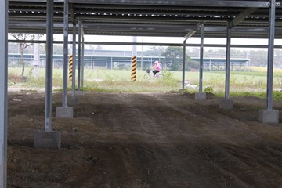
以農業設施附屬綠能設施為名的農業大棚下方缺乏日照，農作物不易生長（攝影/汪文豪）
開車沿著省道台19線公路行經雲林縣境內的二崙、崙背、褒忠、元長，或是台78線東西向公路西行土庫、元長、東勢、麥寮等地，經常可見到農田裡插滿著鋁合金鋼架，支撐大片的太陽光電板。若登高遠望，可見到這些鋁合金支撐的鐵皮屋像是臉上「青春痘」，一塊塊地從農地上冒出。
雲林地區可說是國內最重要的水稻與雜糧生產區，當年為了便利於機械化耕作，農地坵塊經過重劃，看上去都四四方方。但這些像是農地青春痘般冒出的太陽光電設備鐵皮屋，散落不同地方，不但破壞了農地坵塊的完整性，也對鄰田的日照完整造成阻礙。
當地人都慣稱這些鐵皮屋叫「農業大棚」。從事太陽光電板施工裝配的楊姓業者說，這些農業大棚為了符合「農業設施附屬綠能設備」的定義，大多以興建「菇寮」的名義申設，因為申請溫室、網室或其他農業設施，農政單位會提供設施基準圖要求遵守；但「菇寮」沒有基準圖，審核最寬鬆，因此最容易通過申請。
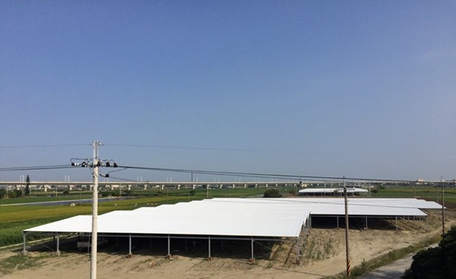
雲林農地上逐漸冒出以農業設施為名的綠能發電設施，變相與農業糧食爭地（攝影/汪文豪）

種過貓、養蟋蟀 農業大棚名不副實
但走入這些太陽光電板構成的「農業大棚」下方，大多光線陰暗，土壤裸露，根本看不到種香菇的跡象。某些農業大棚下方則會種些過溝菜蕨、山蘇等耐陰性植物或是養蟋蟀，勉強做個「農業設施附屬綠能設備」的樣子。不過仔細一看，即便是過溝菜蕨或山蘇等耐陰性植物，因缺乏日照，也長得營養不良。
在雲林莿桐，也有一些早期試辦的農地種電不是採取鐵皮屋的形式，而是讓採取太陽光電板與農作物交錯排列「種植」在農地的形式。這類農地種電，為了避免農作物與雜草長得比太陽光電板還高，遮蔽日照影響發電效能，管理者會修剪農作物，結果農作物也長得不好。有時疏於照顧，雜草與飛砂反而又覆蓋住太陽光電板，影響發電效能。
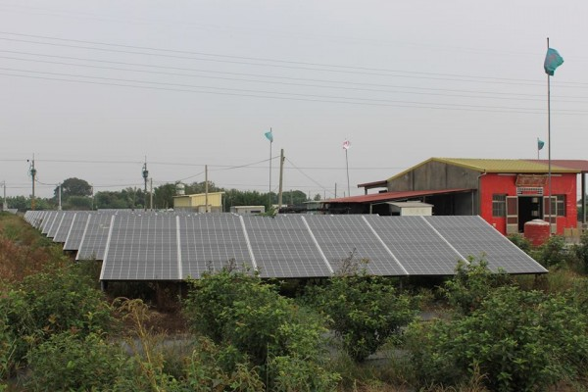
早期試辦的農地種電不是採取鐵皮屋的形式，而是讓採取太陽光電板與農作物交錯排列「種植」在農地的形式。為避免遮到太陽光電板，農作物都修剪得非常低矮（攝影/汪文豪）
除了以上的兩類農地種電，地方政府也發現第三種農地種電形式，也就是在溫室上再挑高搭建太陽光電板。水林鄉公所主任秘書李明岳就發現，最近有越來越多申請案，是先以申請設立溫室或網室的名義通過，領得一筆雲林縣農業發展安定基金的補助，再在上方搭建鐵皮屋架設太陽光電板，由台電以每度五至六元不等的價格收購。
這種農業大棚高度至少六、七米以上，遮蔽周邊農地的日照更嚴重，走入溫室內，雖然也有種植番茄等作物，但日照被遮蔽的情形高達九成，農作物生長情形不佳，更不用說有經濟規模採收。
李明岳說，不管是哪一種形式的太陽光電農業大棚，都是業者依據〈申請農業用地做農業設施容許使用審查辦法〉於特定農業區的優良農牧用地申請各類農作產銷設施，如溫室、菇類栽培場，規避再生能源相關設施點狀使用面積不得超過660平方米的規定，取得容許使用後，再於農業設施屋頂裝置太陽光電板，由台電購電。
李明岳指出，這些農業設施原本應該配合農民做農業經營使用，綠能設施只是附屬設施，但現在卻演變成為發展綠能掠奪優良農地的情形。
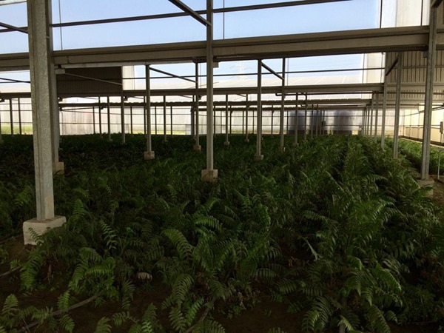
某些農業大棚下方種植過溝菜蕨或山蘇的耐陰植物，但即使如此，仍然缺乏日照而生長得不好（攝影/汪文豪）

農地種電墊高農地價格 變相排除有心務農者
根據經濟部能源局的統計，去(102)年各縣市核備同意的太陽光電板裝置容量當中，雲林縣就高達43,635千瓦，在全國排名第一，比重高達23.06%，遠遠超過第二名的台南市14.25%。雲林縣的太陽光電裝置容量比重能夠獨占鰲頭，很大一部分原因與農地種電的大面積申設有關。
土庫一位農地位於農業大棚旁的陳姓農民說，有綠能業者開出一分地年租金4.5萬的價格（一般行情是2.2萬）希望租用他的土地，但條件是必須一口氣出租5分地，但他考慮再三，後來拒絕綠能業者的要求。
陳姓農民說，要一口氣與綠能公司簽20年租約，這中間會發生甚麼變數都不知道，而且農地一旦出租就不能耕作，業者也會慫恿地主把農地賣給綠能公司，怎麼想都覺得不保險。
從事太陽光電板施工裝配的楊姓業者說，農地種電盛行也推高農地交易的價格。他舉屬於風頭水尾的水林鄉為例，去年優良農地交易行情是一分地45萬元，而且還乏人問津，今年成交價卻攀升到65萬元。結果真正想要務農的人，付不起高額租金或買不起農地，形成農業的惡性循環。
綠色陣線協會執行長吳東傑說，國外發展農業綠能，是牧場或葡萄園利用閒置土地，而且種類兼顧再生能源的多樣性，包括風力、太陽光電、生質能等，但台灣卻淪為變相的發電設施，實質的農地掠奪。這些優良農地一旦成為工廠化的綠電生產基地，將來是無法回復的。
吳東傑抨擊，聯合國糧農組織明年將訂為「國際土壤年」，強調「健康土壤帶來健康生活」。但現在台灣農委會卻大開法令後門，在優良農地上放任變相的「農業設施附屬綠能設施」反過頭來掠奪優良農地。有宜蘭「狗籠農舍」蠶食農地的前車之鑑，農委會千萬不能再放任假農業之名的綠能鐵皮屋鯨吞台灣的優良農地。
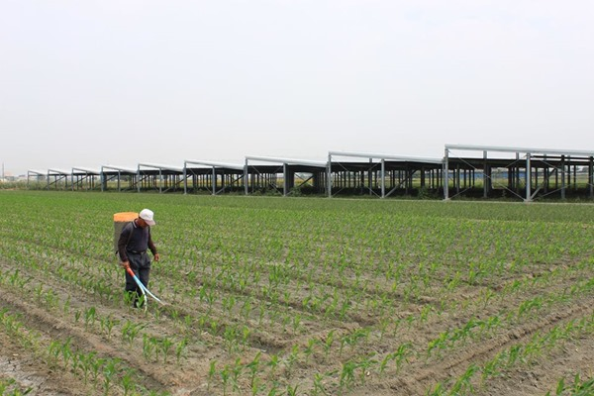
雲林的農業區最近雨後春筍冒出太陽光電發電設備，大面積使用優良農地，排擠真正的農業生產（攝影/汪文豪）

